Средства анализа данных
К средствам анализа «что-если», используемым в MS Excel относят:
- таблицы данных,
- диспетчер сценариев,
- подбор параметра,
- поиск решения.
Все эти средства позволяют легко и быстро анализировать зависимость и влияние одних данных на другие.

Подбор параметра
Подбор параметра является удобным средством для решения задач, которые имеют точное целевое значение, зависящее от одного неизвестного параметра. С помощью инструмента Подбор параметра можно определить значение, которое будет давать желаемый результат. В общем виде задачи, которые могут быть решены с помощью Подбора параметра, можно представить следующим образом. Есть значение x, от которого зависит формула или цепочка последовательно зависящих друг от друга формула. Требуется изменить х таким образом, чтобы в конечной формуле получить заданное значение.
Чтобы воспользоваться средством Подбор параметра, нужно выбрать команду Сервис\Подбор параметра. На экране появится диалоговое окно.
В поле Установить в ячейке нужно указать ячейку, в которой находится конечная формула. Обычно, прежде чем обращаться к средству Подбор параметра, выделяют ячейку с формулой. В этой ячейке нужно получить некоторое конкретное значение. В этом случае в поле Установить в ячейке уже будет указана абсолютная ссылка на активную ячейку.
В поле Значение нужно ввести значение, которое должно быть достигнуто в ячейке, указанной в поле Установить в ячейке.
В поле Изменяя значение ячейки необходимо ввести ссылку на ячейку, значение которой нужно подобрать таким образом, чтобы в ячейке из поля Установить в ячейке было получено значение, указанное в поле Значение. то есть в этом поле нужно указать ссылку на ячейку, значение которой является неизвестным.
Пример:
Вы хотите положить в банк под 4,5% годовых и получить ровно 1000$ по истечение года. Необходимо определить сумму вклада.
Эту задачу можно решить с помощью финансовых функций, но можно использовать и Подбор параметра.
Если в банк положить x рублей под 4,5% годовых, то в конце года банк выплатит (1+0,045)*x=1,045*x. Поскольку в конце года по условию нужно получить сумму 1000$, то для решения задачи требуется решить уравнение 1,045*x=1000
Пусть данные расположены на рабочем листе, как показано на рисунке.
 | А | B
1 | Ставка | 4,50%
2 | Вклад
3 | Результат | 0
В ячейке В3 необходимо разместить формулу расчета = (1+В1)*В2
Чтобы решить задачу нужно выполнить следующие действия:
- Сделать активной ячейку В3, вызвать средство Подбор параметра.
- В поле Значение ввести 1000.
- В поле Изменяя значение ячейки указать ссылку на ячейку В2.
- Нажать Ок.
Средства Подбор параметра найдет решение, равное 956,94, и помеcтит его в ячейку В2.
Пример 2.
Решить уравнение x²-1=0
Квадратное уравнение имеет не более двух корней. Решение задачи включает два этапа.
- Локализация корней. Этот этап представляет собой нахождение отрезков, на которых находится один корень. Сначала следует протабулировать функция на некотором отрезке и построить график функции. Найти на графике отрезки, на которых функция меняет знак. За первое приближение корня можно взять середину найденного отрезка. На рисунке видно, что в ячейки D4 и D9 помещены эти значения.
- Уточнение корней. Нужно вычислить значение функции в значениях, которые приняты за первое приближение корня. На рисунке в ячейках E4 и E9 размещаются формулы, вычисляющие значение функции в начальных приближениях.
Далее для каждого отрезка нужно применить средство Подбор параметра для уточнения корня. Вызвать диалоговое окно Подбор параметра и в поле Установить в ячейке ввести ссылку на ячейку E4, в поле Значение ввести 0, а в поле Изменяя значение ячейки указать ссылку на ячейку D4. Excel найдет решение и поместит его в ячейку F4. Аналогично уточнить второй корень.

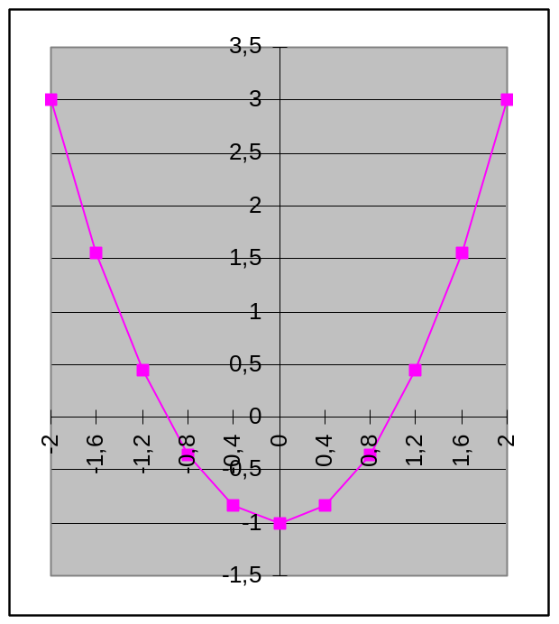 | A | B | C | D | E
1 | x | Y
2 | -2 | =C2^2-1
3 | -1,6 | =C3^2-1 |  | x1
4 | -1,2 | =C4^2-1 |  | 1 | =F4^2-1
5 | -0,8 | =C5^2-1
6 | -0,4 | =C6^2-1
7 | 0 | =C7^2-1
8 | 0,4 | =C8^2-1 |  | x2
9 | 0,8 | =C9^2-1 |  | 1 | =F9^2-1
10 | 1,2 | =C10^2-1
11 | 1,6 | =C11^2-1
12 | 2 | =C12^2-1

Пример 3
Для покупки квартиры Вам необходимо сумма 20000 $. У вас есть возможность взять 20-летнюю ипотечную ссуду со ставкой 8% годовых. При этом нужно сделать 20% взнос. Определить, какую сумму нужно взять в банке, чтобы на руки вы получили требуемую сумму.
Пусть в банке выдали на руки сумму S₀ . первоначальный взнос V составляет 20%*S. Остается S=S₀-V. Представим исходные данные следующим образом
 | А | В | С | D
1 | Размер ссуды | Отчисления по первому взносу | Первый взнос | Сумма к получению
2 |  | 20% | =A2*B2 | =A2-C2
3
4
Чтобы решить эту задачу, нужно установить курсор на ячейку D2 и вызвать диалоговое окно Подбор параметра. В поле Установить в ячейке – ссылка на D2, в поле Значение – 20000$, в поле Изменяя значение ячейки – ссылка на А2. С помощью средства Подбор параметра будет найден ответ – 25000$.

ПРИМЕРЫ ПОДБОРА ПАРАМЕТРА В EXCEL
Функция «Подбор параметра» в Excel применяется тогда, когда известен результат формулы, но начальный параметр для получения результата неизвестен. Чтобы не подбирать входные значения, используется встроенная команда.
Пример.
Метод подбора начальной суммы инвестиций (вклада).
Известные параметры:
- срок – 10 лет;
- доходность – 10%;
- коэффициент наращения – расчетная величина;
- сумма выплат в конце срока – желаемая цифра (500 000 рублей).
Внесем входные данные в таблицу:
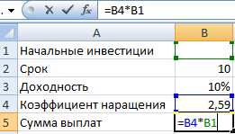
Начальные инвестиции – искомая величина.
В ячейке В4 (коэффициент наращения) – формула =(1+B3)^B2.
Вызываем окно команды «Подбор параметра». Заполняем поля:
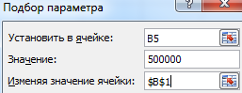
После выполнения команды Excel выдает результат:
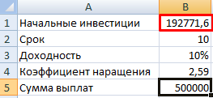
Чтобы через 10 лет получить 500 000 рублей при 10% годовых, требуется внести 192 772 рубля.
Пример.
Рассчитаем возможную прибавку к пенсии по старости за счет участия в государственной программе софинансирования.
Входные данные:
ежемесячные отчисления – 1000 руб.;
- период уплаты дополнительных страховых взносов – расчетная величина (пенсионный возраст (в примере – для мужчины) минус возраст участника программы на момент вступления);
- пенсионные накопления – расчетная величина (накопленная за период участником сумма, увеличенная государством в 2 раза);
- ожидаемый период выплаты трудовой пенсии – 228 мес.;
- желаемая прибавка к пенсии – 2000 руб.
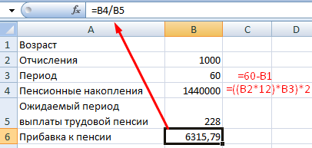
С какого возраста необходимо уплачивать по 1000 рублей в качестве дополнительных страховых взносов, чтобы получить прибавку к пенсии в 2000 рублей:
- Ячейка с формулой расчета прибавки к пенсии активна – вызываем команду «Подбор параметра». Заполняем поля в открывшемся меню.
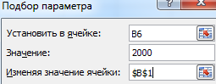
- Нажимаем ОК – получаем результат подбора.
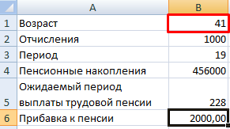
Чтобы получить прибавку в 2000 руб., необходимо ежемесячно переводить на накопительную часть пенсии по 1000 рублей с 41 года.
Функция «Подбор параметра» работает правильно, если:
- значение желаемого результата выражено формулой;
- все формулы написаны полностью и без ошибок.

Поиск решения
Инструмент Поиск решения может применяться для решения задач, которые включают много изменяемых ячеек, и помогает найти комбинации переменных, которые устанавливают целевую ячейку в требуемое значение (например, максимальное или минимальное). Он также позволяет задать одно или несколько ограничений – условий, которые должны выполняться при поиске решений.
С помощью инструмента Поиск решения можно решать следующие задачи:
- транспортная задача,
- задача о назначениях,
- составление оптимального плана производства,
- решение систем нелинейных уравнений,
- решение уравнения регрессии.

Формулировка задачи
Прежде, чем обращаться к инструменту Поиск решения, нужно проанализировать задачу и построить математическую модель. Для построения модели необходимо:
- определить, каковы переменные модели,
- выбрать целевую функцию,
- задать ограничения, которым должны удовлетворять переменные.
При подготовке рабочего листа к решению задачи нужно:
- отвести диапазон ячеек для хранения переменных величин;
- в отдельную ячейку ввести функцию цели. Функция цели всегда зависит от переменных, поэтому в ячейке с целевой функцией всегда будут использованы ссылки на ячейки, где хранятся переменные;
- подготовить значения и формулы для задания ограничений. Поскольку ограничения накладываются на переменные, то в формулах для задания ограничений будут использоваться ссылки на ячейки, где хранятся переменные.

Элементы диалогового окна Поиск решения
Средство Поиск решения будет доступно в меню сервис после установки в диалоговом окне Надстройки, вызываемом соответствующей командой меню Сервис, флажка Поиск решения.
В поле Установить целевую ячейку указывается ссылка на ячейку с целевой функцией. Поле Изменяя ячейки позволяет задать диапазон, в котором располагаются неизвестные величины, влияющие на целевую функцию. Список Ограничения представляет все ограничения, накладываемые на переменные. При нажатии кнопки Добавить появится диалоговое окно, в котором можно задать ограничения.
Чтобы изменить параметры поиска решения исследуемой задачи, нужно воспользоваться кнопкой Параметры и вызвать диалоговое окно.

Примеры задач
Транспортная задача.
Постановка задачи. В области имеются два цементных завода и три потребителя их продукции – домостроительные комбинаты. В таблице указаны суточные объемы производства цемента, суточные потребности в нем комбинатов и стоимость перевозки 1т цемента от каждого завода к каждому комбинату.

Заводы | Производство цемента (т/сут.) | Стоимость перевозки 1 т цемента, руб.
Заводы | Производство цемента (т/сут.) | Комбинат 1 | Комбинат 2 | Комбинат 3
1 | 40 | 10 | 15 | 25
2 | 60 | 20 | 30 | 30
 | Потребность в цементе | 50 | 20 | 30

Требуется составить план суточных перевозок цемента с целью минимизации транспортных расходов.
Решение. В качестве неизвестных величин выступают объемы перевозок. Пусть x_{ij} – объем перевозки цемента с i-го завода на j-й комбинат, p_{ij} – стоимость перевозки 1 тонны цемента с i-го завода на j-й комбинат. Тогда функция цели представляет собой суммарные транспортные расходы:
2 3
Z= Σ Σp_{ij}x_{ij}
_{i=1 j=1}
Эту функцию надо минимизировать. Неизвестные в этой задаче должны удовлетворять следующим ограничениям:
- объемы перевозок не могут быть отрицательными, т.е. x_{ij}≥0.
- весь цемент с заводов должен быть вывезен. Пусть a_{i} – объем производства цемента на i-м заводе. Тогда это ограничение выглядит следующим образом:
3
a_{i}= Σx_{ij}
_{i=1}
- потребность всех комбинатов в цементе должны быть удовлетворены. Если за b_{j} обозначить потребность в цементе j-го комбината, то условие может быть записано так:
2
b_{j}= Σx_{ij}
_{i=1}
Исходные данные можно расположить на рабочем листе как показано на рисунке

 | A | B | C | D |  |  | E | F
1 | Заводы | Производство цемента (т/сут.) | Стоимость перевозки 1 т цемента, руб.
2 |  |  | Комбинат 1 |  | Комбинат 2 | Комбинат 3
3 | 1 | 40 | 10 |  | 15 | 25
4 | 2 | 60 | 20 |  | 30 | 30
5 |  | Потребность в цементе | 50 |  | 20 | 30
6
7 |  |  | Объемы перевозок |  |  |  |  | Вывезено
8 |  |  |  |  |  |  |  | =СУММ(C8:E8)
9 |  |  |  |  |  |  |  | =СУММ(C9:E9)
10 |  | Поставлено | =СУММ(C8:C9) |  | =СУММ(D8:D9) | =СУММ(E8:E9)
11
12 |  | Суммарные транспортные расходы |  |  |  |  |  | =СУММПРОИЗВ(C3:E4;C8:E9)
Рисунок 1
Диалоговое окно Поиск решения следует заполнить следующим образом
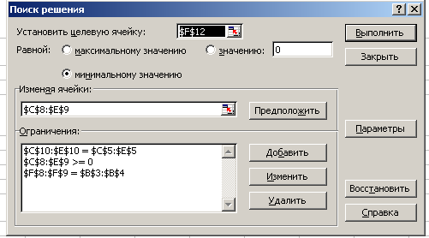
после выполнения поиска решения оптимальный план суточных перевозок цемента будет следующим
Заводы | Производство цемента (т/сут.) | Стоимость перевозки 1 т цемента, руб.
 |  | Комбинат 1 | Комбинат 2 | Комбинат 3
1 | 40 | 10 | 15 | 25
2 | 60 | 20 | 30 | 30
 | Потребность в цементе | 50 | 20 | 30
 |  | Объемы перевозок |  |  | Вывезено
 |  | 20 | 20 | 0 | 40
 |  | 30 | 0 | 30 | 60
 | Поставлено | 50 | 20 | 30
 | Суммарные транспортные расходы |  |  |  | 2000
В рассмотренном примере задача является сбалансированной: суммарный объем произведенной продукции равен суммарному объему потребности в ней. поэтому в модели не надо учитывать издержки, связанные со складированием (при перепроизводстве) или с недопоставками (при дефиците). В противном случае в модель нужно было бы включить:
- в случае перепроизводства фиктивный комбинат, стоимость перевозок единица продукции в который будет равна стоимости складирования, а потребность в продукции – объемам складирования излишков продукции на заводе;
- в случае дефицита фиктивный завод, стоимость перевозок с которого будет равна стоимости штрафов за недопоставку продукции, а объемы перевозок – объемам недопоставок продукции.
Задача планирования производства
Для изготовления различных изделий А, Б, С предприятие использует три вида сырья. Нормы расхода сырья на производство одного изделия каждого вида, цена одного изделия А, Б, С, а также общее количество сырья каждого вида, которое может быть использовано предприятием, приведены в таблице
Составить план производства изделий, при котором общая стоимость всей производимой предприятием продукции является максимальной.

Вид сырья | Норма затрат сырья (на одну единицу) |  |  | Общее кол-во сырья
 | А | Б | С
1 | 18 | 15 | 12 | <=360
2 | 6 | 4 | 8 | <=192
3 | 5 | 3 | 8 | <=180
Цена одного изделия | 9 | 10 | 16 | >>max

Аналитическое решение:
Предположим, что будет изготовлено x₁ единиц изделий вида A, x₂ изделий вида B и x₃ изделий вида C. Для производства такого количества изделий требуется затратить18x₁+15x₂+12 x₃ сырья вида 1, так как общий фонд сырья 1 ограничен, то должно выполняться неравенство 18x₁+15x₂+12 x₃ <=360.
Аналогично рассуждая, получим: 6x₁+4x₂+8 x₃ <=192;
5x₁+3x₂+3 x₃ <=180.
При этом, так как количество изготавливаемых изделий не может быть отрицательным, то:
x₁>=0;
x₂>=0;
x₃>=0.
Тогда прибыль от реализации составит F= 9x₁+10 x₂+ 16x₃ =>max, которая по условию задачи должна быть максимальной.
Таким образом, математическая модель поставленной задачи будет иметь вид:
Требуется найти оптимальный план X=(x₁, x₂, x₃,), доставляющий максимум целевой функции F= 9x₁+10 x₂+ 16x₃ при ограничениях в виде линейных равенств или неравенств.
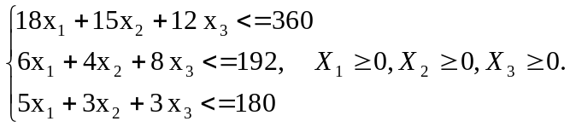

Так как целевая функция в задаче линейна, а система содержит только линейные неравенства, то сформулированная задача является задачей линейного программирования и одним из методов ее решения является симплексный метод.
Симплексный метод решения предполагает:
- умение находить начальный опорный план;
- наличие признака оптимальности опорного плана;
- умение переходить к нехудшему опорному плану;
- Если каждое ограничение-равенство ЗЛП в каноническом виде содержит переменную, входящую в левую часть с коэффициентом, равным 1, а во все остальные с коэффициентом, равным 0, то опорное решение легко находится. Свободные переменные приравниваем 0, тогда базисные переменные будут равны свободным членам.
Если исходная задача решается на минимум (максимум) и для некоторого опорного плана все оценки свободных переменных (СбАj-Cj) неположительны (неотрицательны), то такой план оптимален.
- Составляется симплекс-таблица, и в ней находятся разрешающая строка и разрешающий столбец. В случае задачи на минимум разрешающий столбец выбирается по правилу
Max(СбАj-Cj) , причем (СбАj-Cj)>0
Проводится преобразование ЗЛП к новому базису:
А) элементы разрешающей строки новой таблицы равны соответствующим элементам разрешающей строки старой таблицы, деленным на разрешающий элемент;
Б) элементы разрешающего столбца новой таблицы равны 0, за исключением разрешающего элемента, равного 1;
В) для получения любого другого элемента новой таблицы надо из произведения угловых элементов главной диагонали вычесть произведение угловых элементов побочной диагонали и полученное число разделить на разрешающий элемент. Это правило прямоугольника.

Если бы мы решали данную задачу этим методом вручную, то пришлось бы затратить много сил, но в среде Excel данная задача решается нажатием нескольких клавиш.

Решение задачи:
Задача, данная в условии, решается при помощи меню Сервис, пункт Поиск решения. Появляется следующее окно:

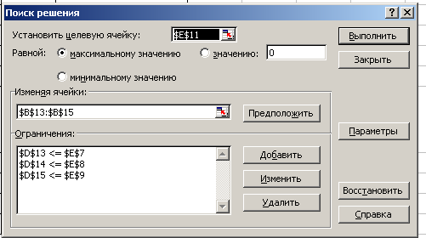

В нем устанавливаем целевую ячейку $E$11, равную максимальному значению. Изменяемые ячейки: $B$13:$B$15.
Oограничения в окно добавляем с помощью кнопки «Добавить»:
$D$13<=$E$7
$D$14<=$E$8
$D$15<=$E$9
Чтобы указать значение «больше либо равно нулю» для переменных, следует нажать на кнопку «Параметры» и в появившемся окне выбрать «Неотрицательные значения».
Для получения решения выбираем кнопку «Выполнить»
Получаем следующее окно:

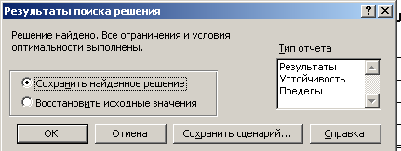

Решение поставленной задачи:
 |  | План производства изделий
Вид сырья | Норма затрат сырья(1 изд.)
Вид сырья | A | B | C | Общее количество сырья
1 | 18 | 15 | 12 | 360
2 | 6 | 4 | 8 | 192
3 | 5 | 3 | 3 | 180
Цена одного изделия | 9 | 10 | 16 | 400
х1 | 0 | Затраты сырья 1 | 360
х2 | 8 | Затраты сырья 2 | 192
х3 | 20 | Затраты сырья 3 | 84

Используемые формулы для ограничений и целевой функции:
 |  | =B11*B13+C11*B14+D11*B15
Затраты сырья 1 | =B7*$B$13+C7*$B$14+D7*$B$15
Затраты сырья 2 | =B8*$B$13+C8*$B$14+D8*$B$15
Затраты сырья 3 | =B9*$B$13+C9*$B$14+D9*$B$15

При необходимости итерации можно просмотреть, выбрав в следующем окне

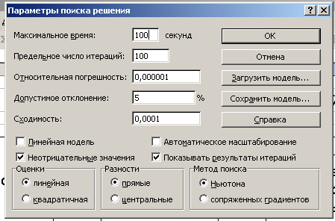

Анализ полученных результатов и составление отчета:

Изделие вида 1 | 0 | Затраты сырья 1 | 360
Изделие вида 2 | 8 | Затраты сырья 2 | 192
Изделие вида 3 | 20 | Затраты сырья 3 | 84
Прибыль от реализации изделий |  |  | 400

Из таблицы следует, что изделие вида 1 производить не следует, изделий вида 2 необходимо производить в количестве 8 единиц, изделий вида 3 – 20 единиц. Затраты сырья при этом указаны в приведенной таблице. Из таблицы следует, что сырье вида 1 и 2 будет использоваться полностью, сырья вида 3 останется нереализованным 96 единиц. Целевая функция при этом примет значение 400 условных единиц.

Задача “Планирование загрузки оборудования”
Бригада приняла заказ на изготовление 50 единиц продукции П1, 30 единиц продукции П2 и 545 единиц продукции П3. Продукция производится на станках А и В. Для изготовления на станке А единицы продукции П1 требуется 4 единицы времени, А единицы продукции П2 - 4 единицы времени, А единицы продукции П3 –10 единицы времени.; на станке В соответственно–6, 8, 20 единиц времени. Составить математическую модель задачи и на ее основе найти план использования оборудования, т.е. указать, сколько продукции и какого вида следует изготовить на станках А и В, чтобы заказ был выполнен в минимальное время.

Продукция | Затраты времени(станко-часов) на обработку одного изделия вида на станках вида |  | Кол-во продукции(ед)
Продукция | A | B | Кол-во продукции(ед)
П1 | 4 | 6 | 50
П2 | 40 | 8 | 30
П3 | 10 | 20 | 45

Предположим, что будет изготовлено x₁₁ единиц изделий вида П1 на станках вида А, x₁₂ изделий вида П1 на станках вида B, x₂₁ единиц изделий вида П2 на станках вида А, x₂₂ изделий вида П2 на станках вида B, x₃₁ единиц изделий вида П3 на станках вида А, x₃₂ изделий вида П3 на станках вида B. Для производства такого количества изделий П1 требуется затратить 4x₁₁+6x₂₁ единиц времени, так как общий фонд времени ограничен, то должно выполняться равенство x₁₁+x₁₂ =50.
Аналогично рассуждая, получим: x₂₁+x₂₂ =30;
x₃₁+x₃₂ =45.
При этом, так как количество изготавливаемых изделий не может быть отрицательным, то: x₁₁>=0;
x₂₁>=0;
x₃₁>=0.
X₁₂>=0;
x₂₂>=0;
x₃₂>=0.

Тогда затраты времени составят F= 4x₁₁+ 40x₂₁+ 10x₃₁ + 6x₁₂+ 8x₂₂+ 20x₃₂ ->min, которые по условию задачи должны быть минимальными.
Таким образом, математическая модель поставленной задачи будет иметь вид:
Требуется найти оптимальный план X=(x₁₁, x₂₁, x₃₁, x₁₂, x₂₂, x₃₂), доставляющий минимум целевой функции F=4x₁₁+ 40x₂₁+ 10x₃₁ + 6x₁₂+ 8x₂₂+ 20x₃₂ при ограничениях в виде линейных равенств.
x₁₁+x₂₁ =50
x₂₁+x₂₂ =30;
x₃₁+x₃₂ =45.

Так как целевая функция в задаче линейна, а система содержит только линейные равенства, то сформулированная задача является задачей линейного программирования и одним из методов ее решения является симплексный метод
Задача решается при помощи меню Сервис, пункт Поиск решения, так как она имеет достаточно много переменных. Появляется следующее окно:
В нем устанавливаем целевую ячейку $D$10, равную минимальному значению. Изменяемые ячейки: $B$13:$B$18.
Oограничения в окно добавляем с помощью кнопки «Добавить»

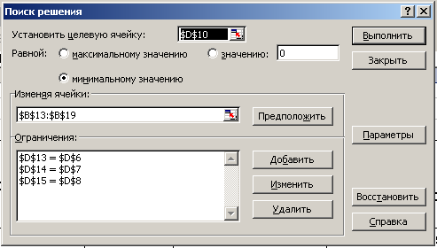

Значения переменных должны быть неотрицательными (устанавливаем через кнопку «Параметры»):
Для получения решения выбираем кнопку «Выполнить» и получаем
Продукция | Затраты времени(станко-часов) на обработку одного изделия вида на станках вида |  | Кол-во продукции (ед)
Продукция | A | B | Кол-во продукции (ед)
П1 | 4 | 6 | 50
П2 | 40 | 8 | 30
П3 | 10 | 20 | 45
Время |  |  | 890
КОЛИЧЕСТВО продукции
х11 | 50 | Количество П1 | 50
х12 | 0 | Количество П2 | 30
х21 | 0 | Количество П3 | 45
х22 | 30
х31 | 45
х32 | 0

Используемые формулы приведены
Продукция | Затраты времени(станко-часов) на обработку одного изделия вида на станках вида |  | Кол-во продукции(ед)
Продукция | A | B | Кол-во продукции(ед)
П1 | 4 | 6 | 50
П2 | 40 | 8 | 30
П3 | 10 | 20 | 45
Время |  |  | =B6*B13+C6*B14+B7*B15+C7*B16+B17*B8+C8*B18
КОЛИЧЕСТВО продукции
х11 | 50,000001 | Количество П1 | =B13+B14
х12 | 0 | Количество П2 | =B15+B16
х21 | 0 | Количество П3 | =B17+B18
х22 | 30
х31 | 45,000001
х32 | 0
 | 0

Отчет по проведению данного решения приведен в приложении 3. В отчете приводятся данные о ячейках, их начальных и конечных значениях, формулах и сведения о размерах нереализованного сырья.

В таблицу сведены полученные результаты:

Продукция | Количество изделий на станках вида
Продукция | A | B
П1 | 50 | 0
П2 | 0 | 30
П3 | 45 | 0
Время |  |  | 890
Затраты времени –890 единиц.

Решение системы нелинейных уравнений
Необходимо решить систему уравнений:
x²+y²=3
3x+2y=1
система содержит уравнение окружности и уравнение прямой. Решение этой системы являются точки пересечения окружности с прямой. При этом прямая может пересечь окружность в двух точках, коснуться окружности в одной точке или не пересечь окружность вовсе. Таким образом, решений этой системы не может быть больше двух или не быть вообще. Пара (x,y) является решением системы уравнений в том случае, если она является решением уравнения с двумя неизвестными:
(x²+y²-3)²+(3x+2y-1)²=0.
Левая часть этого уравнения представляет собой функцию от двух переменных. Чтобы решить уравнение, нужно протабулировать эту функцию. За начальные приближения к корням уравнения следует выбрать пары (x,y), в которых функция ближе всего к нулю.

 | A | B | C | D | E | F | G | H | I | J
1 |  | -2 | -1,5 | -1 | -0,5 | 0 | 0,5 | 1 | 1,5 | 2
2 | -2 | 146,00 | 110,56 | 85,00 | 65,56 | 50,00 | 37,56 | 29,00 | 26,56 | 34,00
3 | -1,5 | 100,81 | 74,50 | 56,31 | 42,50 | 30,81 | 20,50 | 12,31 | 8,50 | 12,81
4 | -1 | 68,00 | 49,06 | 37,00 | 28,06 | 20,00 | 12,06 | 5,00 | 1,06 | 4,00
5 | -0,5 | 43,81 | 30,50 | 23,31 | 18,50 | 13,81 | 8,50 | 3,31 | 0,50 | 3,81
6 | 0 | 26,00 | 16,56 | 13,00 | 11,56 | 10,00 | 7,56 | 5,00 | 4,56 | 10,00
7 | 0,5 | 13,81 | 6,50 | 5,31 | 6,50 | 7,81 | 8,50 | 9,31 | 12,50 | 21,81
8 | 1 | 8,00 | 1,06 | 1,00 | 4,06 | 8,00 | 12,06 | 17,00 | 25,06 | 40,00
9 | 1,5 | 10,81 | 2,50 | 2,31 | 6,50 | 12,81 | 20,50 | 30,31 | 44,50 | 66,81
10 | 2 | 26,00 | 14,56 | 13,00 | 17,56 | 26,00 | 37,56 | 53,00 | 74,56 | 106,00
11
12 |  | x | y | f(x,y)
13 |  | 1 | -1 | 1,00
14 |  | -1 | 1,5 | 1,06
На рисунке в диапазоне А1:J10 представлена таблица значений функции двух переменных. В столбце А этого диапазона находится аргумент x, в строке 1 – аргумент y. Значения функции равные 1 и 1,06 ближе всего к значению 0. Эти две пары были взяты за первое приближение корней. В диапазоне В13:С13 была размещена первая пара корней. В диапазон В14:С14 – вторая. В диапазон D13:В14 были введены формулы, реализующие левую часть уравнения.
Чтобы найти первый корень, нужно выделить ячейку D13, вызвать окно Поиск решения и заполнить его, как показано на рисунке. В рассмотренной задаче ограничения отсутствуют. В диалоговом окне Параметры поиска решения флажок Линейная модель должен быть сброшен.
Аналогично находится и второй корень.
